Отчет по проекту «Школа для реальной жизни»1 квартал 2023.
- Обучающиеся 8 Б класса Магедов Александр и Насибов Орхан совместно с социальным партнером КГБПОУ «Красноярский политехнический техникум» проходят подготовку к чемпионату по профессиональному мастерству «Профессионалы»
- Реализация проекта с ЦПС «Вектор-юниор» для обучающихся 8 классов.
- Команда интеллектуального клуба «ЧГК» активно участвовала во всех играх сезона Молодежного кубка мира по «Что Где Когда» среди команд города Красноярска заняла 6 итоговое место по результатам всего сезона (из 19 команд)
В марте прошли заключительные игры.
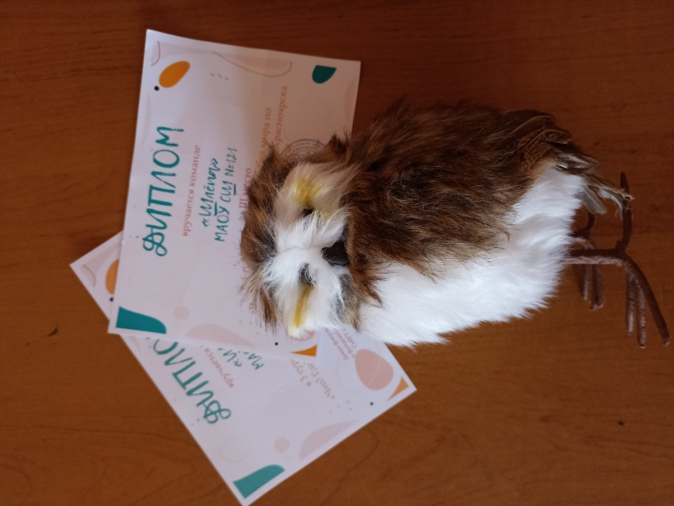

- Ребята 8 классов стали призерами в районной проектной работе «Сделай выбор»
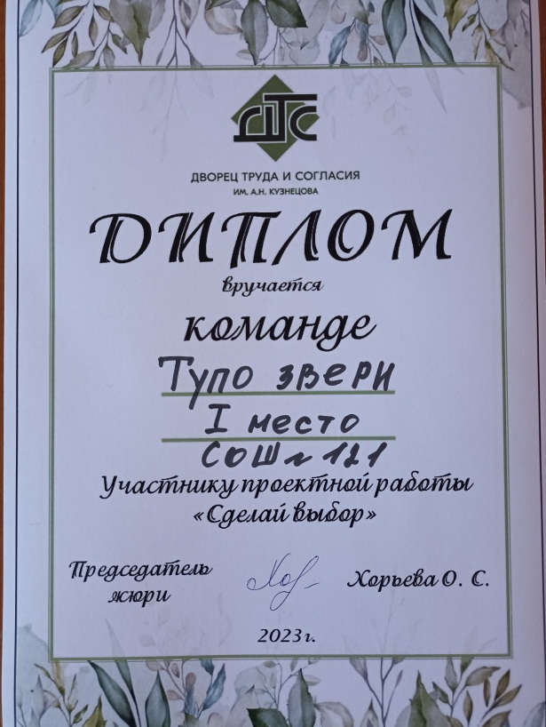
- Прошел школьный этап НПК учащихся 5-11 классов
https://школа121.рф/332-nauchno-prakticheskaya-konferentsiya-uchashchikhsya
- Команда школы приняла участие в фестивальном событии в рамках НВТиТ 2023 «Битва с Драконом»
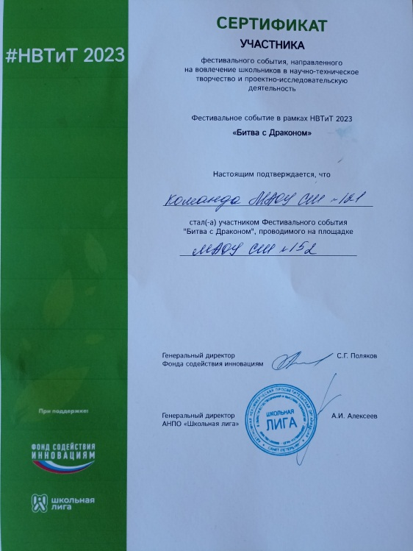
- В рамках недели по финансовой грамотности для обучающихся НОО были проведены увлекательные занятия.
